中国石油销售物流管理系统（2.0版）详细设计报告

功能代码：[必填] DTM.01.06.01
功能名称：[必填]新增配送计划

中国石油规划总院（北京中陆咨询有限公司）
2026年11月

文档版本履历
版本号 | 日期 | 作者 | 更新描述
V1.0 | 201500907 | 卫应环 | 新增配送计划
 |  | 4

文档审核历史
版本号 | 评估日期 | 评估人 | 签核日期 | 签核人 | 签核人角色 | 备注

目 次
1 概述 2
1.1 对象概览 2
1.2 参考对象 3
1.3 参考文件 3
2 设计说明 3
2.1 权限需求 3
2.2 性能要求 3
2.3 运行频率计时间 3
2.4 运行条件 4
2.5 功能设计 4
2.6 数据结构 4
2.7 表单/输出 7
2.8 接口 8
2.9 报表输出 11
2.10 工作流 12
2.11 测试条件 12
3 附件 13

概述

对象概览[业务]
概要设计  功 能 | DTM.01.06.01 |  |  | 新增配送计划
对象编码 | DTM.01.06.01
对象名称 | 新增配送计划
所属模块 | 调运管理
开发属性 | F 功能  R 报表  E 增强  B 表单  W 工作流  O其它
开发属性 | I接口 | 相关系统/模块 | 开发属性为“接口”时[必填]
优先级 | 高 | 复杂度 | 高
系统已有相似对象 | 编码
系统已有相似对象 | 名称
F 功能：指对业务流程的管理功能，新增时选择
R 报表：要开发报表时选择
E 增强：指对成型软件不满足需求要做改进时选择
B 表单：打印/导出的表单时选择
W 工作流：使用工作流时选择
I接口：做接口时选择，包括与外围接口和内部接口
O其它：以上内容不适合时选择

参考对象[业务]

参考文件[业务]
中国石油销售物流管理系统（2.0版）_ZT_XQ_需求分析报告20150703—章节4.2.1.2调运管理
中国石油销售物流管理系统（2.0版）_ZT_SD_概要设计报告20150805—章节DTM.01.06配送计划管理

设计说明

权限需求[业务]
成品油二级分公司人员使用；
二级分公司具有新增、查询、导出等权限。

性能要求[业务]
每日总记录数约为1900条记录
每个用户每次调整约为20条记录
每次最大并发数用户数100个左右

运行频率时间[业务]
每天上午8点开始，发生频率为随时，频率最高时段是上午9:00-11:30,每个用户使用约为4次左右

功能运行条件[业务]
ERP接口传输故障或紧急

功能设计

初始化[业务]
主界面
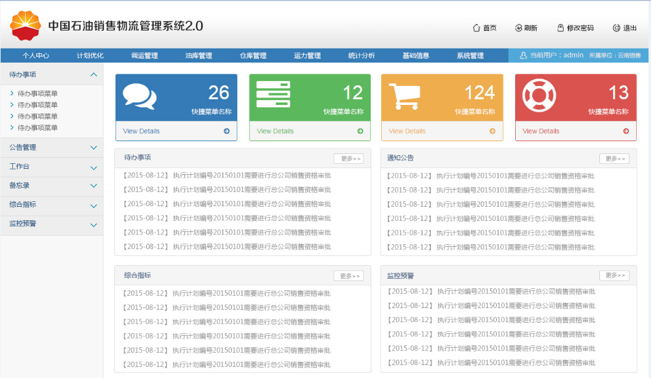

查询浏览页面

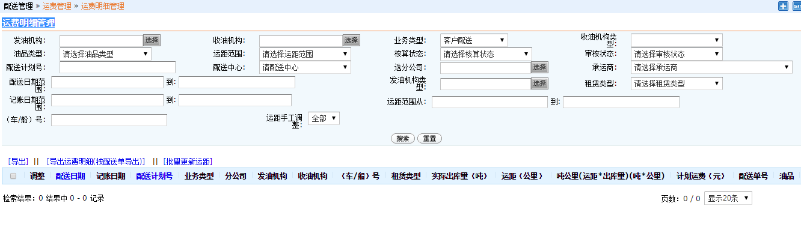

业务类型：放在最左边，加油站配送、客户配送、移库、站间调拨。
收油机构类型：
业务类型是客户配送时，社会客户、加油站客户、其他客户
业务类型是加油站配送、站间调拨时，全资加油站、控股加油站、参股加油站、租赁加油站、特许加油站。
业务类型是移库时，全资油库、控股油库、参股油库、租赁油库、地付油库、地炼油库、代储油库、其他油库。
油品类型：汽油、柴油
运距范围：30公里内、30公里外
核算状态：未核算、已核算
审核状态：未审核、审核通过
配送中心：
发油机构类型：其他、直属炼厂、租赁、代储、地付、控股、全资、大区油库、地方炼厂、参股
租赁类型：租赁车辆、自有车辆
运距手工调整：是、否

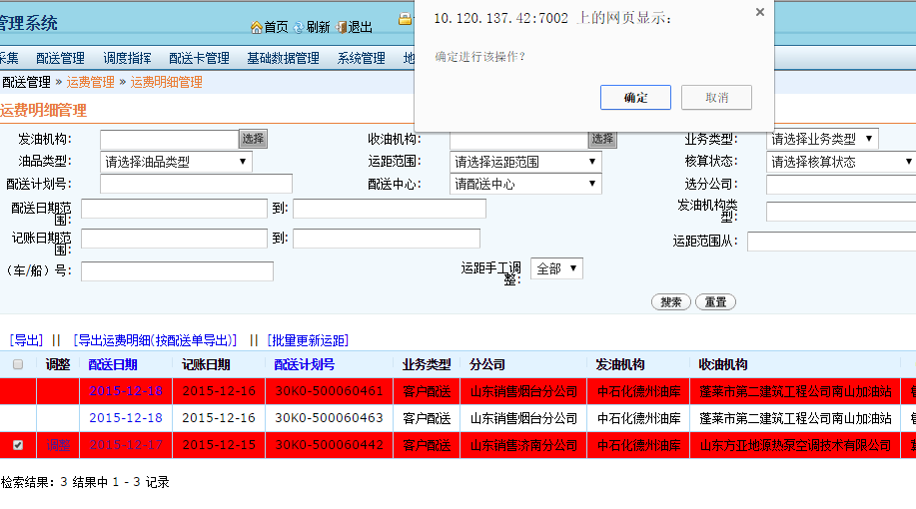

调整

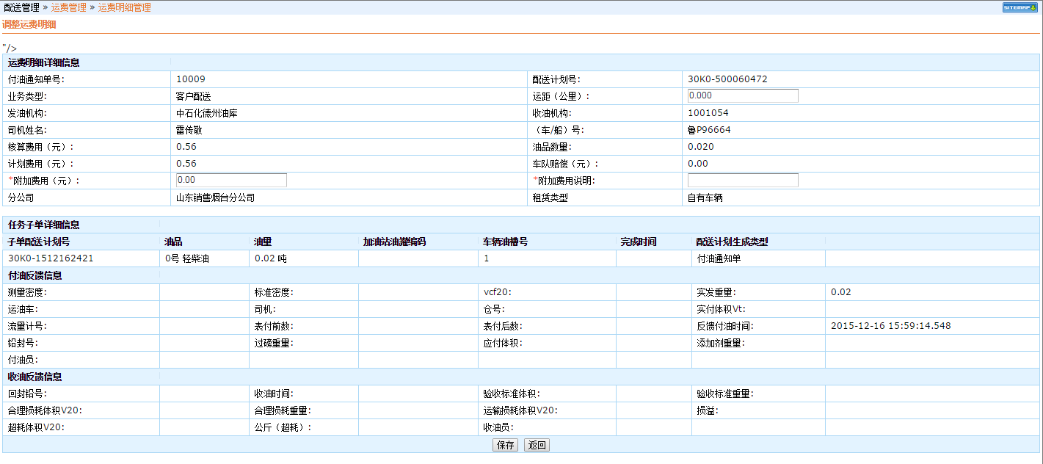

处理逻辑：
修改运费明细表中的运距、附加费用、附加费用说明，增加运费明细操作记录。

查看运费明细

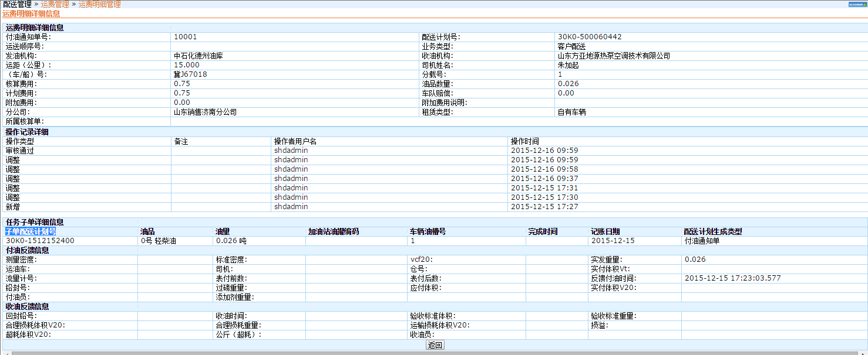

运费明细：DTM_FEE_DETAIL
操作记录：DTM_FEE_DETAIL_STATUS
任务子单：对应配送计划+配送单+付油反馈
根据运费明细中的业务类型(MOVE_TYPE)，确定下列数据的来源表

 | 客户配送 | 内部配送 | 站间调拨 | 移库
配送计划 | DTM_DIST_PLAN_CUST | DTM_DIST_PLAN_STAT | DTM_DIST_PLAN_TRAN | DTM_DIST_PLAN_MOVE
配送单 | DTM_DIST_PLAN_DTL_CUST | DTM_DIST_PLAN_DTL_STAT | DTM_DIST_PLAN_DTL_TRAN | DTM_DIST_PLAN_DTL_MOVE
付油反馈 | DTM_DIST_PLAN_DPO_CUST | DTM_DIST_PLAN_DPO_STAT | DTM_DIST_PLAN_DPO_TRAN | DTM_DIST_PLAN_DPO_MOVE
收油反馈 | DTM_DIST_PLAN_DRO_CUST | DTM_DIST_PLAN_DRO_STAT | DTM_DIST_PLAN_DRO_TRAN | DTM_DIST_PLAN_DRO_MOVE

导出

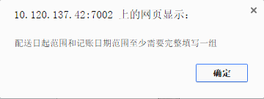
配送日期范围和记账日期范围至少需要完整填写一组
按查询条件导出数据

导出的数据项：
//配送日期 private Timestamp distDate;
//配送计划号 private String distribPlanCode;
//业务类型 private BigDecimal moveType;
//发油机构 private String srcOrgId;
private String srcOrgName;
//收油机构 private String dstOrgId;
private String dstOrgName;
//(车/船)号 private String tankerNum;
//数量(吨) private BigDecimal quantity;
//运距(公里) private BigDecimal distance;
//运价
//计划运费 private BigDecimal planFee;
//车队赔偿 private BigDecimal reparationFee;
//修正费用 private BigDecimal additionalFee;
//核算运费 private BigDecimal realFee;
//附加运费说明 private String additionalFeeExplain
//审核状态 private BigDecimal checkStatus;
//核算状态 private BigDecimal settleAccountStatus;
//发送状态 private BigDecimal sendToTransportErpStatus;

按配送单导出
配送日期范围和记账日期范围至少需要完整填写一组
按查询条件导出数据

导出项
（参考FeeChildDetailExcelExportBean）
//配送日期 private Timestamp distDate;
//配送计划号 private String distribPlanCode;
//配送单号 private String distribDtlCode DistPlanDtlStatDTO
//业务类型 private BigDecimal moveType;

//发油机构 private String srcOrgId;
private String srcOrgName;

//收油机构
private String dstOrgId;
private String dstOrgName;

//所属分公司 private String domainOrgId;
private String domainOrgName;

//所属配送中心 private String areaOrgId;
private String areaOrgName;
//油品信息 private String productName; FeeDetailItemDTO

//(车/船)号 private String tankerNum;
//计划数量(吨) 表名：配送单
//计划数量(升)
Name Code Comment Data Type Length Precision Primary Foreign Key Mandatory
油量 QUANTITY 油量 NUMBER(15,3) 15 3 FALSE FALSE TRUE
油量单位 QUANTITY_UOM 油量单位 VARCHAR2(32) 32 FALSE FALSE TRUE
油量转换 QUANTITY_SWITCH 油量转换 NUMBER(15,3) 15 3 FALSE FALSE TRUE
油量单位转换 QUANTITY_UOM_SWITCH 油量单位转换 VARCHAR2(32) 32 FALSE FALSE TRUE

//运距(公里) private BigDecimal distance;
//附加运费说明 private String additionalFeeExplain
//车队赔偿 private BigDecimal reparationFee;
//计划运费 private BigDecimal planFee;
//核算运费 private BigDecimal realFee; FeeDetailItemDTO
//附加费 private BigDecimal additionalFee;

//实发量 private BigDecimal realPayWeight
//实发体积
//实收量
表名： 付油反馈
Name Code Comment Data Type Length Precision Primary Foreign Key Mandatory
付油反馈-实发重量（吨）(算) REAL_PAY_WEIGHT 付油反馈-实发重量（吨）(算) NUMBER(15,3) 15 3 FALSE FALSE FALSE
付油反馈-实付体积Vt(手填) REAL_PAY_VOLUME 付油反馈-实付体积Vt(手填) NUMBER(15,3) 15 3 FALSE FALSE FALSE

//趟次号 SPLIT_NUMBER 表名： 配送计划表

//收油时间 表名 ： 收油反馈
Name Code Comment Data Type Length Precision Primary Foreign Key Mandatory
收油反馈-收油时间 RECEIVE_TIME 收油反馈-收油时间 TIMESTAMP FALSE FALSE FALSE

//体积损耗
//超耗量(公斤) 表名： 收油反馈

Name Code Comment Data Type Length Precision Primary Foreign Key Mandatory
超耗体积_V20 LOST_VOLUME 超耗体积_V20 NUMBER(15,3) 15 3 FALSE FALSE FALSE
公斤（超耗） LOST_WEIGHT 公斤（超耗） NUMBER(15,3) 15 3 FALSE FALSE FALSE

//车辆类型 private BigDecimal rentType;
//油品大类 private String productClassName; 运费明细子项表

//源ERP编码
//目标ERP编码 表名: 配送计划
Name Code Comment Data Type Length Precision Primary Foreign Key Mandatory
发油机构代码 DEPT_CODE_FROM 发油机构代码 VARCHAR2(32) 32 FALSE FALSE FALSE
收油机构代码 DEPT_CODE_TO 收油机构代码 VARCHAR2(32) 32 FALSE FALSE FALSE

//车队名称 private String carrierTeamName;
//司机名称 private String driverName;
//油品编码 表名 : 配送单
Name Code Comment Data Type Length Precision Primary Foreign Key Mandatory
产品编码 PRODUCT_CODE 产品编码 VARCHAR2(32) 32 FALSE FALSE FALSE

//付油时间 表名： 付油反馈
Name Code Comment Data Type Length Precision Primary Foreign Key Mandatory
付油反馈-反馈付油时间(手填) TIME_STAMP 付油反馈-反馈付油时间(手填) TIMESTAMP FALSE FALSE FALSE

//记账日期
private Timestamp accountDate; FeeDetailItemDTO
//油罐号 表名 ：配送单
Name Code Comment Data Type Length Precision Primary Foreign Key Mandatory
加油站油罐信息 STATION_POT_NUM 加油站油罐信息 VARCHAR2(32) 32 FALSE FALSE FALSE

先查出运费明细和运费明细子项，再根据配送业务类型(MOVE_TYPE)查找各套表（比如加油站配送中的配送计划、配送单、付油反馈、收油反馈、配送计划监控状态）。

用户接口[业务]

业务规则[业务]

数据查询
能够根据条件查询所有数据权限内的运费明细记录。
已经通过审核的运费明细不能调整。

生成运费明细

获取配送计划、配送单、付油反馈、收油反馈信息。

运费的计算
起步公里数、起步价格、吨公里单价
运费计算公式
如果小于等于起步公里数（比如30公里）:运费 = 实际吨数 * 起步价格
如果大于起步公里数（比如30公里）:运费 = 实际吨数 * 公里数 * 吨公里单价

赔偿费用的计算
赔偿费用(赔偿量(超耗重量（公斤）*油品单价(收油区域所在省))

运费明细
字段 | 字段说明 | 取数逻辑
ID | 主键 | Sequcence生成，唯一主键
MOVE_TYPE | 配送业务类型 | 配送计划中的业务类型(MOVE_TYPE)
DISTRIB_PLAN_ID | 配送计划ID | 配送计划中的主键(ID)
DISTRIB_PLAN_CODE | 配送计划代码 | 配送计划中的配送计划代码
DIST_NOTICE_ID | 付油通知单 | 配送计划中的付油通知单
DIST_DATE | 配送日期 | 配送计划中的配送日期
SRC_ORG_ID | 发油机构ID | 配送计划中的发油机构ID
SRC_ORG_NAME | 发油机构名称 | 配送计划中的发油机构名称
DST_ORG_ID | 收油机构ID | 配送计划中的收油机构ID
DST_ORG_NAME | 收油机构名称 | 配送计划中的收油机构名称
DRIVER_NAME | 司机名称 | 配送计划中的司机名称
TANKER_NUM | 车船号 | 配送计划中的车船号
RENT_TYPE | 车辆自有/租赁类别(数据字典PARENT_ID=1020) | 根据车辆id查询车辆租赁类型id
QUANTITY | 油品数量 | 汇总配送计划中的多个付油反馈的实际付油重量
DISTANCE | 运距 | 运距在配送单上面,随便取一个配送单作为运费明细的运距
PLAN_FEE | 计划费用 | 根据运费单价总计数据(BASE_COST_SUM)计算
REPARATION_FEE | 赔偿费用 | 赔偿费用(赔偿量(超耗重量（公斤）*油品单价(收油区域所在省))
REAL_FEE | 实际费用 | 汇总计划费用和赔偿费用
ADDITIONAL_FEE | 附加费用 | 初始为0
ADDITIONAL_FEE_EXPLAIN | 附加费用说明 | 初始为空
CREATE_DATE | 创建日期 | 数据库时间
CHECK_STATUS | 审核状态(0,未审核;1,审核通过) | 0,未审核
SETTLE_ACCOUNT_STATUS | 结算状态(0,未结算;1,已结算) | 0,未结算
SEND_TO_TRANSPORT_ERP_STATUS | 发送至运输Erp状态(0,未发送;1,已发送;2,调整) | 0,未发送
SEND_TO_SELL_ERP_STATUS | 发送至销售Erp状态(0,未发送;1,已发送) | 0,未发送
SETTLEMENT_DOCUMENT_ID | 对应结算单Id | 初始为空
DST_ORG_TYPE | 收油机构经营类型
AREA_ORG_ID | 归属配送中心 | 根据配送中心查询组织机构信息
AREA_ORG_NAME | 归属配送中心名称
DOMAIN_ORG_ID | 归属分公司ID | 通过erp公司编码 获取 所属分公司名称
DOMAIN_ORG_NAME | 归属分公司名称
CARRIER_ID | 承运商 | 配送计划中的
CARRIER_CODE | 承运商代码 | 配送计划中的
CARRIER_NAME | 承运商名称 | 配送计划中的
CARRIER_TEAM_ID | 车队信息 | 配送计划中的
CARRIER_TEAM_CODE | 车队代码 | 配送计划中的
CARRIER_TEAM_NAME | 车队名称 | 配送计划中的
CHECK_DATE | 审核时间 | 初始为空
SETTLE_ACCOUNT_DATE | 结算时间 | 初始为空
SEND_DATE | 下发时间 | 初始为空
DISTANCE_MODIFY_FLG | 运距修改标记是否是修改运距的运费 | 0：未调整

运费明细子项
字段 | 字段说明 | 取数逻辑
ID | 主键 | Sequcence生成，唯一主键
FEE_DETAIL_ID | 运费明细ID | 外键
DISTRIB_DTL_ID | 配送单ID | 配送单主键
PRODUCT_CLASS_ID | 油品大类型，  为方便统计使用  ,汽、柴、煤 | 根据产品查找大类
PRODUCT_CLASS_CODE | 产品分类代码
PRODUCT_CLASS_NAME | 产品分类名称
PRODUCT_ID | 产品ID | 配送单中的
PRODUCT_CODE | 产品代码 | 配送单中的
PRODUCT_NAME | 产品名称 | 配送单中的
REAL_PAY_WEIGHT | 实发重量 | 付油反馈中的实发重量
DISTANCE | 运距 | 配送单中
REAL_FEE | 实际费用 | 根据运费单价总计数据(BASE_COST_SUM)计算
REPARATION_FEE | 赔偿费用 | 赔偿费用(赔偿量(超耗重量（公斤）*油品单价(收油区域所在省))
ACCOUNT_DATE | 记账日期 | 付油反馈中的记账日期
LOST_WEIGHT | 超耗量 | 收油反馈中的超耗量
OIL_PRICE | 油品赔付价格 | 根据付油反馈获取记账日期，查询油价

组件处理流程
各数据内容按ERP中提供的信息内容填写。
填写完毕后，确认无误，点击保存按钮，保存已填写的信息到表FYTZD

数据结构
开发属性为”功能”,“接口”全部[必填]
表单：必须注明字段的取值关系，以及字段的计算关系
开发属性为接口，标明字段映射关系

Name | Code | Data Type | Length | Precision | Primary | Foreign Key | Mandatory
主健 | ID | NUMBER(32) | 32 |  | TRUE | FALSE | TRUE
配送计划号 | DISTRIBUTION_PLAN_CODE | VARCHAR2(50) | 50 |  | FALSE | FALSE | TRUE
配送级别 | DISTRIBUTION_LEVEL | VARCHAR2(20) | 20 |  | FALSE | FALSE | TRUE
业务类型 | PLAN_TYPE | VARCHAR2(20) | 20 |  | FALSE | FALSE | TRUE
运输方式 | TRANSIT_TYPE | VARCHAR2(20) | 20 |  | FALSE | FALSE | TRUE
发油机构 | SRC_DOMAIN_ID | VARCHAR(50) | 50 |  | FALSE | FALSE | TRUE
收油机构 | DIS_DOMAIN | VARCHAR(50) | 50 |  | FALSE | FALSE | TRUE
运距 | DISTANCE | FLOAT(126) | 126 |  | FALSE | FALSE | TRUE
车队信息 | TRANSIT_COMPANY_ID | VARCHAR2(20) | 20 |  | FALSE | FALSE | FALSE
驾驶员 | DRIVER_ID | VARCHAR2(20) | 20 |  | FALSE | FALSE | FALSE
车辆号 | OIL_TANKER_ID | VARCHAR2(20) | 20 |  | FALSE | FALSE | FALSE
加油站罐号 | OIL_TANK_ID | VARCHAR2(200) | 200 |  | FALSE | FALSE | FALSE
油品 | OIL_INFO_ID | VARCHAR(50) | 50 |  | FALSE | FALSE | TRUE
配送量 | QUANTITY | NUMBER(20) | 20 |  | FALSE | FALSE | TRUE
计量单位(体积升(V20) 吨) | UNIT | VARCHAR2(20) | 20 |  | FALSE | FALSE | TRUE
配送日期 | DISPATCH_DATE | TIMESTAMP(6) | 6 |  | FALSE | FALSE | FALSE
分载号 | SPLIT_ID | VARCHAR(50) | 50 |  | FALSE | FALSE | FALSE
计划到达发油机构时间 | PLAN_ARRIVAL_STORAGE_DATE | TIMESTAMP(6) | 6 |  | FALSE | FALSE | FALSE
最早应送达时间 | EARLY_SEND_TIME | TIMESTAMP(6) | 6 |  | FALSE | FALSE | FALSE
计划到达收油机构时间 | EXECUTE_DATE | TIMESTAMP(6) | 6 |  | FALSE | FALSE | FALSE
最晚应送达时间 | LATE_SEND_TIME | TIMESTAMP(6) | 6 |  | FALSE | FALSE | FALSE
创建人 | CREATED_BY | VARCHAR(32) | 32 |  | FALSE | FALSE | FALSE
创建时间 | CREATED_TIME | TIMESTAMP(6) | 6 |  | FALSE | FALSE | FALSE
最后修改人 | LAST_UPDATED_BY | VARCHAR(32) | 32 |  | FALSE | FALSE | FALSE
最后修改时间 | LAST_UPDATED_TIME | TIMESTAMP(6) | 6 |  | FALSE | FALSE | FALSE
状态 | DISTRIBUTION_PLAN_STATUS | VARCHAR(32) | 32 |  | FALSE | FALSE | FALSE
生成类型 | GEN_TYPE | VARCHAR(50) | 50 |  | FALSE | FALSE | TRUE
retail单号 | RETAIL_TRANS_NO | VARCHAR(50) | 50 |  | FALSE | FALSE | FALSE

- 主键：系统自动生成，生成规则
- 配送计划号：
- 配送级别：
- 业务类型：
- 运输方式：根据运输方式主数据，进行选择。不强制，可以为空
- 发油机构：
- 收油机构：
- 运距： 运输距离
- 车队信息：
- 驾驶员：驾驶员姓名
- 车辆号：
- 加油站罐号：
- 油品：根据产品主数据表，前台选择
- 配送量：
- 计量单位(体积升(V20) 吨)：默认吨，根据计量单位主数据，前台可以另外选择
- 配送日期：
- 分载号：
- 计划到达发油机构时间：
- 最早应送达时间：
- 计划到达收油机构时间：
- 最晚应送达时间：
- 备注：前台录入
- 创建人：登陆用户
- 创建时间：保存时间
- 修改人：修改用户
- 修改时间：保存时间
- 状态：
- 生成类型：手工或优化过来
- retail单号：

数据结构关系
内部软件数据结构主要写明该模块下的数据库结构，并使用powerdesigner工具设计时，列出表的关键字段(主外键)即可、指明表与表关系等信息

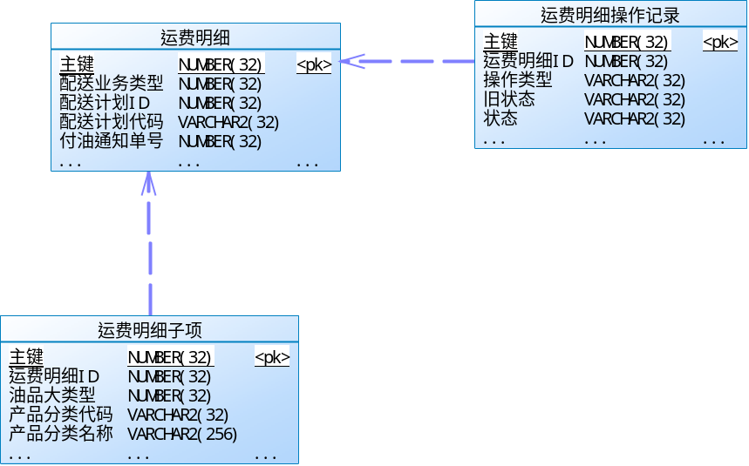

注：

业务容量分析[业务]
容量分析主要对表的数据增长量进行评估 。内容包括统计时间，备注说明数据来源、取数标准。
条数/月 | 条数/年 | 备注
353 | 4233 | 1.0系统2015年6月月付油通知单量17641条,新增概率2%计算

数据库容量分析
容量分析主要对表的数据增长量进行评估 。内容包括表名，统计时间，备注说明数据来源、取数标准。
表名 | 条数/月 | 条数/年 | 备注
CARD_APPLICATION_T | 2 | 29 | 参考二配生产系统2014年数据，月数据取年数据平均值
CARD_TASK_T | 2 | 24 | 参考二配生产系统2014年数据，月数据取年数据平均值

数据字段说明
数据表列明该模块业务涉及到的表名及各表详细信息
说明表设计的通用规则，其中包括字段、字段类型、字段名称和字段注释
表单，报表等需要注明取值关系，即每个栏位的取值关系

通用说明
明表设计的通用规则，其中包括字段、字段类型、字段名称和字段注释
主要数据库表皆包含一个ID主键字段，该字段为Oracle Sequence机制生成递增的数字序列值；
主要数据表皆包含多个用于跟踪、日志记录变更信息的字段，每个表中不单独说明含义，在此整体说明：
字段 | 类型 | 名称 | 说明
ID | NUMBER(32) | 序列主键 | 由Oracle Sequence生成的序列主键
FYTZD | VARCHAR2(20) | 付油通知单 | 付油通知单号
SJLY | VARCHAR2(20) | 数据来源 | 来源“ERP”或“手工创建”
XSDD | VARCHAR2(20) | 销售订单 | 销售订单号
YWLX | NUMBER(20) | 业务类型 | “客户配送”或“客户自提”或“小额配送”
FYJG | VARCHAR2(20) | 付油机构 | 付油机构名称
FYDZ | VARCHAR2(20) | 付油地址 | 付油机构的详细地址
SYJG | VARCHAR2(20) | 收油机构 | 收油机构名称
SYDZ | VARCHAR2(20) | 收油地址 | 收油机构的详细地址
YP | VARCHAR2(20) | 油品 | 油品名称
THSL | NUMBER(20) | 通知提货数量 | 付油通知单的付油重量
JLDW | VARCHAR(10) | 计量单位 | 重量对应的计量单位
KHKH | NUMBER(20) | 客户卡号 | 销售客户对应的卡号
YSFS | VARCHAR(50) | 运输方式 | 汽运或铁运或水运
CYDW | VARCHAR(200) | 承运单位 | 承运公司的名称
CCMC | VARCHAR(200) | 车船名称 | 承运车辆、车皮、船只的名称
CCBH | VARCHAR(50) | 车船编号 | 承运车辆、车皮、船只的牌照号
GSDM | NUMBER(20) | 公司代码
YWDY | NUMBER(20) | 业务单元
YYS | NUMBER(20) | 营业室
YWLSH | NUMBER(20) | 业务流水号
JZMD | NUMBER(20) | 计重密度 | 油品对应的密度
CXYWLSH | NUMBER(20) | 被冲销业务流水号
YWYXM | NUMBER(20) | 业务员姓名 | 付油通知单对应的业务员
XTZJ | NUMBER(20) | ERP系统主键
XYXH | NUMBER(20) | ERP系统_序号
CXXH | NUMBER(20) | ERP被冲销_序号
CREATED_BY | VARCHAR2(32) | 创建者 | 记录该条记录创建者的登录帐号
CREATE_TIME | TIMESTAMP(6) | 创建时间 | 记录该记录创建时间
UPDATED_BY | VARCHAR2(32) | 最后更新者 | 记录最后修改该条记录的登录帐号
UPDATED_TIME | TIMESTAMP(6) | 最后更新时间 | 记录这条记录最后被修改的时间

数据库说明
数据表列明该模块业务涉及到的表名及各表详细信息，其中包括注释说明，备注里说明取数来源， 先说明涉及到的表，然后对每张表加以说明
Tables
Name |  |  | Sequence |  |  |  |  | Comment
CARD_APPLICATION_T |  |  |  |  |  |  |  | 卡片申请单
Column(s) of " CARD_APPLICATION_T " Table
Name | Datatype | Null Option |  | Comment | Is PK | Is FK | 说明
ID | NUMBER(19) | NOT NULL |  | 数据项ID, 系统编码，由ORACLE Sequence自动产生的ID | Yes | No
APPLICANT | VARCHAR2 (50 Char) | NULL |  | 申请人 | No | No
APPLICATION_NO | VARCHAR2(30 BYTE) | NOT NULL |  | 申请单号 | No | No

表单/输出[业务]

输出布局设计
需要导出的格式

打印要求
例如纸张大小，打印方向等
A4，横向

法律法规相关要求
无

现有表单样张
附上现有样张文档或截图，注意格式，字体大小等

接口

输入
接口输入参数
库存主码、业务类型、公司代码、工厂代码、库房代码、岗位代码、移动类型、物料代码、炉号、批次号、件次号、。。。。。。。检验申请单、机车号、班次、班组、入库人、入库时间

处理流程图
包括传输方式，网络集成等；数据处理方式等；
使用Viso绘图；
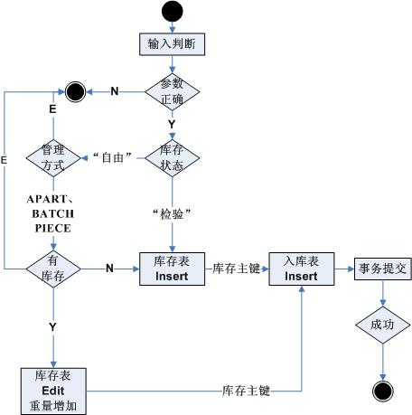

处理流程说明
对处理流程/规则的说明
- 输入参数的判断：
  - 数据类型判断；
  - 参数校验：
    - 付油通知单：必须以FY开头
      - 成功，继续
      - 不成功：返回错误消息，必须有错误的详细说明，要求岗位工能够看明白；
    - 通知提货数量：必须大于0
      - 成功，继续
      - 不成功：返回错误消息，必须有错误的详细说明，要求岗位工能够看明白；
  - 参数选择依赖：
    - 付油地址：依赖于付油机构，必须先选择付油机构，以付油机构为条件，才能选择付油地址。
      - 已选择付油机构：继续
      - 未选择付油机构：返回错误消息，必须有错误的详细说明，要求岗位工能够看明白；
    - 收油地址：依赖于收油机构，必须先选择收油机构，以收油机构为条件，才能选择收油地址。
      - 已选择收油机构：继续
      - 未选择收油机构：返回错误消息，必须有错误的详细说明，要求岗位工能够看明白；
    - 客户卡号：依赖于收油机构，必须先选择收油机构，以收油机构为条件，才能选择客户卡号。
      - 已选择收油机构：继续
      - 未选择收油机构：返回错误消息，必须有错误的详细说明，要求岗位工能够看明白；
    - 车船名称：依赖于承运单位，必须先选择承运单位，以承运单位为条件，才能选择车船名称
      - 已选择承运单位：继续
      - 未选择承运单位：返回错误消息，必须有错误的详细说明，要求岗位工能够看明白；
    - 车船编号：依赖于车船名称，必须先选择车船名称，以车船名称为条件，才能选择车船编号
      - 已选择车船名称：继续
      - 未选择车船名称：返回错误消息，必须有错误的详细说明，要求岗位工能够看明白；
    - 业务单元：依赖于公司代码，必须先选择公司代码，以公司代码为条件，才能选择业务单元
      - 已选择公司代码：继续
      - 未选择公司代码：返回错误消息，必须有错误的详细说明，要求岗位工能够看明白；
    - 营业室：依赖于业务单元，必须先选择业务单元，以业务单元为条件，才能选择营业室
      - 已选择业务单元：继续
      - 未选择业务单元：返回错误消息，必须有错误的详细说明，要求岗位工能够看明白；
    - 计重单位：依赖于油品，必须先选择油品，以油品为条件，才能选择计重单位
      - 已选择油品：继续
      - 未选择油品：返回错误消息，必须有错误的详细说明，要求岗位工能够看明白；
  - InsertFYTZD表，提交。
  - 参数是否存在判断
业务类型【TBASE_SELECT 里面是否存在】、
公司代码、工厂代码、【TBASE_DEPTS 里面是否存在】
库房代码【TBASE_STOCK里面是否存在】、
岗位代码【TBASE_WORKCLIENT 里面是否存在】、
移动类型【TBASE_MoveType里面是否存在】、
物料代码【TBASE_MATERIAL 里面是否存在】、
炉号、批次号、件次号、
入库数量、入库重量【调 IIS_Stock_Minus() 接口】、库存状态【TBASE_SELECT 里面是否存在】、入库时间【TBASE_SYSTEM 参数控制】
在进行判断的过程中，需要从基础数据表中得出
公司描述、工厂描述、库房描述、岗位描述、物料描述
到“物资入库表”和“物资库存表” 里面使用；
- 参数正确判断
  - 不成功：返回错误消息，必须有错误的详细说明，要求岗位工能够看明白；
  - 成功：继续
- 入库物资 “库存状态”判断，
  - 入待验库：调用 TSTOCK_SEQU（） 接口，库存表直接进行insert操作；
  - 入自由库等库：判断物资管理方式，调用 IStock_Model() 接口 ，根据返回参数，
- E：结束，返回错误消息；
- APART、BATCH、PIECE 继续
- 有库存判断 ，根据 IStock_Model() 返回参数，
  - APART：检查 物资库存表【TSTOCK_NOW】 ，检查条件：公司代码、工厂代码、库房代码、物料代码、库存状态 ，
- 只有一条数据，说明有库存，Y，增加 库存量，返回 物资库存表【TSTOCK_NOW】 数据主码；
- 没有数据，说明没有库存，N，物资库存表【TSTOCK_NOW】 进行insert操作，返回新生成的“物资库存表”数据主码；
- 2条或者2条以上，直接返回E，并且说明错误原因；
  - BATCH：检查 物资库存表【TSTOCK_NOW】 ，检查条件：公司代码、工厂代码、库房代码、物料代码、批次号、库存状态 ，
- 只有一条数据，说明有库存，Y，增加 库存重、量，返回 物资库存表【TSTOCK_NOW】 数据主码；
- 没有数据，说明没有库存，N，物资库存表【TSTOCK_NOW】 进行insert操作，返回新生成的“物资库存表”数据主码；
- 2条或者2条以上，直接返回E，并且说明错误原因；
  - PIECE：检查 物资库存表【TSTOCK_NOW】 ，检查条件：公司代码、工厂代码、库房代码、物料代码、批次号、件次号、库存状态 ，
- 只有一条数据，说明有库存，Y，增加 库存重、量，返回 物资库存表【TSTOCK_NOW】 数据主码；
- 没有数据，说明没有库存，N，物资库存表【TSTOCK_NOW】 进行insert操作，返回新生成的“物资库存表”数据主码；
- 2条或者2条以上，直接返回E，并且说明错误原因；
- 进行入库表【TSTOCK_IN】的insert；
- 事务提交，

输出
接口的输出
  - 成功：返回参数，Y-入库表【TSTOCK_IN】的数据主码，例如返回：Y-410810123456
  - 失败：返回参数，N-错误原因；

频率
如果是定时任务，标明频率
由业务确定

文件要求
例如：XML，格式等信息

映射关系
列出字段映射关系

报表输出[业务]

输出方式
Excel、 表格、含下载功能

布局明细
例如：
- 选择屏幕字段，选择标明常用查询、高级查询的字段，包括取值关系
- 表头字段，包括取值关系
- 汇总统计需求
- 排序需求
- 错误处理(设计人员)

工作流[业务]

触发事件
无

规则及决定
无

附件

